ANALITIKAI KÉMIA II.

Jegyzetvázlat a BME Vegyészmérnöki Kar hallgatói részére

Copyright 2003 Horvai György, Pokol György, Balla József és Bezur László
(A mások műveiből oktatási céllal átvett anyagokat előfordulásuknál jelöljük)

Bevezetés

Az Analitikai Kémia I tárgyban már megismertük
az analitika alapfogalmait és
néhány fontos analitikai módszert:
a tömegszerinti és a térfogatos elemzést,
az elektroanalitika főbb módszereit és
három spektroszkópiai módszeregyüttest, nevezetesen
az atomspektroszkópiai módszereket és
a molekulaspektroszkópia két ágát,
a látható illetve ultraibolya tartományban használt elektronspektroszkópiai módszereket, valamint
az infravörös tartományban használt rezgési spektroszkópiai módszereket.

Az Analitikai Kémia II tárgyban további módszerekkel ismerkedünk:
az elválasztástechnikával és annak fő ágával a kromatográfiával,
a biológiai eredetű reagensek alkalmazásával, elsősorban az immunanalitikával,
a tömegspektrometriával,
a termikus elemzéssel és
az analitikai módszerek validálásával.

A fenti felsorolás azt a látszatot keltheti, hogy az analitika jól elkülönülő metodikákból áll és minden konkrét elemzési problémához egyértelműen hozzátartozik az egyetlen alkalmas módszer. Amint az alábbiakban látni fogjuk, ez nincs így.

Az analitika általában a más szakterületeken felvetődő kérdések tisztázásához nyújt segítséget a kémiai összetételre (és néha egyes fizikai paraméterekre vonatkozó) mennyiségi információk előállításával. Például az orvosnak segít eldönteni, hogy egy enzim koncentrációja a beteg vérében kóros szinten van-e. Máskor a műanyagtechnológusnak segít kideríteni, hogy mi okozhatja egy új termék kedvezőtlen elszíneződését. A gyümölcstermesztőnek választ adhat arra, hogy a leszüretelendő gyümölcsben kellően lebomlott-e már az alkalmazott növényvédőszer. Az ilyen és hasonló kérdések megválaszolása sokkal inkább gyakorlati mintsem tudományos kérdés. Figyelembe veendő szempontok például:
mit kellhet egyáltalán mérni (ld. elszíneződési példa)
milyen nagyságrendbe esik a mérendő komponens(ek) várható koncentrációja,
hány mintát kell majd mérni (egyszeri vagy rutin módszer kell),
mennyi idő áll majd rendelkezésre egy-egy mérésre,
mennyi pénzt költhetünk a mérésre,
milyen pontos kell hogy legyen a mérés,
stb.
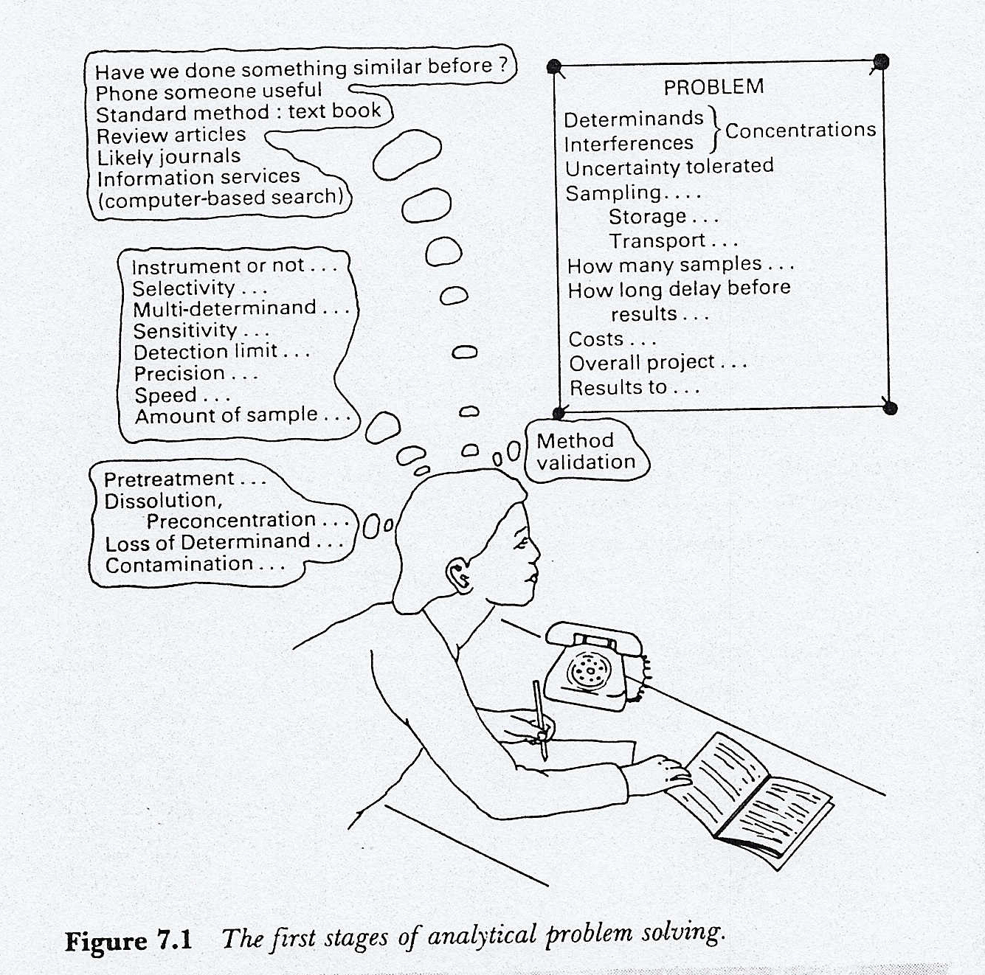

(J. Tyson: Analysis: what analytical chemists do c. könyvből, The Royal Society of Chemistry, 1988)

Ha tisztáztuk ezeket a kérdéseket, akkor számbavehetjük a rendelkezésünkre álló fegyvertárat, vagyis az egyes analitikai módszerekről meglévő ismereteinket, és kiválaszthatjuk a feladatra feltehetően alkalmasakat közülük. Ezt a választékot a gyakorlatban rendszerint már tudat alatt szűkítjük a számunkra elérhető eszközökre. (Az elérhetőség esetenként mást jelenthet: van amikor csak a laborunkban már meglévő eszközök jöhetnek számításba és van amikor egy külföldi atomreaktor is lehet a mérőeszközünk). A mérendő komponens meghatározására így számbajövő módszerek körét ezután tovább kell szűkítenünk, mivel a mennyiségi mérésre alkalmas módszerek többségének korlátos a szelektivitása. Ez azt jelenti, hogy a vizsgálandó mintáknak nem csak a mérendő, hanem más alkotói is befolyásolják a mérési eredményt. Ezért át kell gondolnunk, hogy a várható minták a mérendő komponens(ek)en kívül milyen egyéb komponenseket és milyen koncentrációtartományban tartalmazhatnak majd. Ennek megfelelően tovább szűkítjük a választékot. Ebben a szakaszban már általában összetett módszerekben gondolkodunk, amelyeknek első lépése a mérendő komponens(ek) megszabadítása legalább a zavaró összetevők egy részétől. Ha ezek után még mindig több lehetőségünk marad, célszerű azt a módszert választani, amelyikkel nagyobb gyakorlatunk van, ekkor ugyanis könnyebb lesz a módszer részleteit kidolgozni és kisebb lesz a tévedések valószínűsége.

A módszerválasztásnak ez a menete világosan indokolja, hogy a tanulmányaink során elsősorban a mindennapi gyakorlatban rendelkezésre álló módszereket kell megismernünk. Ezen az alapon választottuk ki a bevezetőben felsorolt méréstechnikákat. Az is világos, hogy nem lesz elég az egyes módszerek, eszközök működésmódját megértenünk, hanem meg kell azt is tanulnunk, hogy ezekkel a módszerekkel milyen anyagokat milyen koncentrációtartományban lehet mérni, milyen anyagok jelenléte korlátozhatja a mérést (mik a szelektivitási problémák), milyen a mérések reprodukálhatósága, időigénye, költsége, stb.

Ma egy viszonylag jól felszerelt analitikai laboratoriumban az alábbi eszközök meglétére számíthatunk:
analitikai mérleg
mikromérleg
tömegszerinti és térfogatos elemzés tipikus eszközei, pl. pipetták, büretták, lombikok, szűrők, stb.
pH mérő
UV-VIS spektrofotométer
IR spektrofotométer
gáz- és folyadékkromatográf többféle detektorral, a korszerű laborokban ezek közé tartozik a tömegspektrometriás detektor
valamilyen oldatvizsgálatokra alkalmas atomspektroszkópiai eszköz: atomabszorpciós spektrofotométer, korszerű laborokban még plazmaégős emissziós műszer is optikai vagy tömegspektrometriás detektorral.

A fentieken kívül fontos, általános laboreszközöket is használunk, pl. laborcentrifuga, kémcsőrázógép, desztilláló berendezés a mintákhoz, megfelelő tisztaságú víz előállítására alkalmas eszköz (pl. kvarcüveg desztilláló vagy más alkalmas kereskedelmi víztisztító berendezés), stb.

A „félmennyiségi” vékonyrétegkromatográfiához szükséges futtatókád rutin laboreszköz, a pontos munkához szükséges egyéb eszközök, pl preciziós felcseppentő, a foltok fényelnyelésének mérésére alkalmas denzitométer, stb. viszont ritkábbak. Egyre több laborban található kapilláris elektroforézis illetve kapilláris elektrokromatográfiás berendezés. A kapilláris elektroforézis szinte elengedhetetlen kelléke a bioanalitikai laboroknak, ahol régóta rutineszköz a gélelektroforézis berendezés és ma már ilyennek számít a polimeráz láncreakció kivitelezésére szolgáló berendezés is. Az iparban gyakran dolgoznak szilárd vagy félszilárd anyagokkal, amelyeket feldolgozásuk vagy használatuk során hőhatások érnek. Ezért sok helyen alkalmaznak u.n. termikus vizsgálati módszereket, amelyek kis mintákon vizsgálják a hőmérsékletváltozások hatását a minta összetételére és egyéb, pl. mechanikai tulajdonságaira.

Az említett berendezések speciális változatait használják egyes esetekben. Az űrszondák miniatürizált gázkromatográfokat visznek magukkal. A kórházak laboratóriumaiban olyan automaták üzemelnek, amelyek több száz paciens vérmintájából tudnak néhány óra alatt mintánként több tucat összetevőt megmérni spektrofotometriás módszerekkel. A környezetvédelmi szakemberek a lakott helyektől távoleső területeken a vizek és a levegő összetételét olyan analitikai berendezésekkel mérik amelyek heteken keresztül üzemelnek felügyelet nélkül, automatikusan újrakalibrálják magukat és a mérési eredményeket rádión továbbítják egy távoli központba.

A szerves preparatív laborok munkáját általában IR, NMR és tömegspektrometriás (MS) labor támogatja. Mivel az Analitikai Kémia tárgyban a mennyiségi analitikára összpontosítunk, a szerves szerkezetazonosítás kérdéseire nem térünk ki.

Az Analitikai Kémia tárgynak ugyancsak nem célja kész analitikusok képzése. Ezért számos módszert egyáltalán nem tárgyalunk. Még a tárgyalt módszerek többségéről sem tudunk olyan mélységű ismereteket adni, amelyek az önálló módszerfejlesztéshez elegendőek lennének. Ezeket az ismereteket elmélyítő kurzusokon lehet elsajátítani, pl. a megfelelő szakirányú képzésben vagy a mérnöktovábbképzésben. Az anyag alapokat ad viszont a már kidolgozott rutin módszerek megértéséhez, átvételéhez, az esetleges alkalmazási problémák feltárásához, vagyis mindahhoz amire bármelyik vegyészmérnöknek szüksége van. Ezen túlmenően, mivel az analitika szinte minden más kémiai és vegyészmérnöki szakterülettől kölcsönöz ismereteket, lehetőséget ad tágabb összefüggések és különösen a precíz mennyiségi viszonyok jobb megértéséhez a vegyészmérnök hallgatók számára.

Méretek és nagyságrendek az analitikában

Az analitika a huszadik században óriási fejlődésen ment át. Egyre kisebb és kisebb mintamennyiségekből lehetett egyre kisebb koncentrációban mérni egyre többféle anyagot egyre bonyolultabb összetételű mintákból (vagyis egyre többféle más komponens mellett). Ma már nem ritkaság egyes anyagok 10⁻¹⁸ M koncentrációban való mérése komplikált összetételű oldatokban, míg a száz éve kidolgozott u.n. klasszikus titrimetriás eljárások csak nagyjából 10⁻³ M koncentráció fölött voltak alkalmazhatók. A szilárd mintákat régebben az elemzés előtt oldatba kellett vinni, ma por alakú minták elemi összetételének mérésére több módszerünk is van. Az el nem porított szilárd minták összetétele sokszor inhomogén. Különösen gyakori, hogy a felület illetve egy pár nanométer vagy mikrométer vastagságú felületközeli réteg összetétele jelentősen eltér a tömbi anyag összetételétől. Ma már mérni lehet egy monoatomos vagy monomolekuláris felületi réteg pár százalékos összetevőit vagy a felülettől befelé haladva a különböző komponensek koncentrációprofilját például az első néhány mikrométeren.

A felületvizsgálatnak nem csak a mélységi, hanem az oldalirányú (laterális) felbontása is hihetetlenül megnőtt. Mivel a felületek nagy laterális felbontású vizsgálatának legrégibb módszere a vizuális mikroszkópia, ezeket a módszereket szokás mikroszkópiai módszereknek hívni, már csak azért is mert a domborzati viszonyokról is felvilágosítást adnak. Az elektronmikroszkópia ma már elemanalizissel kombinálható. Az u.n. pásztázó mikroszkópiák, amelyek a lemezjátszó pickup-jéhez hasonlóan tapogatják le a felületet, képesek atomi felbontás elérésére vagy például egy-egy a felületre adszorbeálódott makromolekula alakjának kitapogatására.

Tanulságos összehasonlítani, hogy a korszerű mikroszkópiák laterális felbontása, ami az atomok átmérőjének nagyságrendjébe (kb 1 nm) esik, a kb. száz évvel korábbi legjobb felbontásnak (fénymikroszkóp, kb 1 mikrometer) az ezrede. A koncentrációmérés 10⁻¹⁸ M körüli mai alsó határa, amit fentebb említettünk, a száz évvel korábbinál (kb 10⁻⁴ M) 14 nagyságrenddel kisebb. Ebben természetesen szerepe van a térfogatra vonatkoztatásnak, ami a lineáris méretarány köbe.

Szelektivitás, elválasztás, mintaelőkészítés

Korábban említettük, hogy nem elég ha egy mérési módszer a kívánt komponenst a kívánt koncentrációtartományban mérni tudja, mivel a minta egyéb komponensei is befolyásolhatják a mérési eredményt. Ez ellen alapvetően kétféle módon lehet védekezni:
- a mérendő és a zavaró anyagoknak a mennyiségi mérés előtti (térbeli) szétválasztásával, vagy
- olyan szelektív mérési módszer kidolgozásával, amit a minta egyéb komponensei nem befolyásolnak, tehát amivel akkor is helyes mérési eredményt kapunk, ha a mérésnél a többi komponensek is jelen vannak.

Az első módszerre példa a szelektív lecsapószer alkalmazása a gravimetriában, a másodikra a pH mérése üvegelektróddal vagy a maszkírozószerek alkalmazása a komplexometriában. Az összetevők térbeli elválasztásának speciális formája a kromatográfiás és az elektroforetikus elválasztás. A szelektív mérési módszerek kidolgozása általában nagyon hosszadalmas, ezért elsősorban akkor alkalmazzák őket, ha nagyon sok mintát kell majd mérni (mert így az egy mintára jutó fejlesztési költség már elviselhető), és ha a majdani minták összetétele jól behatárolható (mert a módszer kidolgozásakor minden várható zavaró komponenst figyelembe kell tudni venni). Ilyen szituációra sok példa van a klinikai elemzésben.

Az analitikai mérések általában több lépésből állnak és ezek együttese biztosítja kellő megbízhatóságú eredményt. Szokás ezt a többlépéses folyamatot két fő szakaszra bontani: mintaelőkészítésre és mérésre. A mintaelőkészítéshez tartozhat a szilárd minta feloldása, a pH beállítása, egyes zavaró anyagok eltávolítása extrakcióval, stb. A folyamatnak ez a felbontása azonban bizonyos mértékig önkényes.

Precizitás, helyesség, validálás

Az Analitikai Kémia I tárgyban már bevezettük a precizitás, helyesség és validálás fogalmát. Az ott megismert, többségükben klasszikus analitikai módszerek kidolgozásának idején még nem beszéltek validálásról a kifejezés mai értelmében. A lehetséges analitikai mérések köre akkoriban sokkal korlátozottabb volt mint ma, úgy a mérhető vegyületek száma, mint koncentrációjuk és a mérni kívánt minták típusa szempontjából. A rendelkezésre álló mérőeszközök is szinte csak a mérlegre, bürettára és pipettára korlátozódtak. Ennek megfelelően mód volt még arra, hogy egy jól kidolgozott módszert bármely kémikus a recept alapján úgy reprodukáljon, hogy az az ő mintájára is megbízható eredményt adjon. Az eszközök és módszerek tehát szabványosíthatók voltak, sőt ha a minta ipari termék volt, akkor az is sokszor szabványok szerint készült. Így ha valaki a szabványok betartásával elemezte a szabvány által lefedett típusú mintákat, akkor megbízható eredményt produkált.

Ezzel szemben ma a minták köre messze túlmegy a szabványos ipari mintákon, összetételük nagyon változó (már csak azért is mert sokkal alacsonyabb koncentrációszinteken dolgozunk, ahol minden minta egy „robbantott patikához” hasonlít) és a mérőeszközök is igen sokfélék. Ezért ma nagyon gyakori, hogy egy laboratórium a vizsgálandó mintáira maga dolgoz ki módszert, amely nem megy át a szabványosítás szűrőjén. Így a módszer kidolgozójától várják el, hogy kísérletekkel bizonyítsa: az általa vizsgált minták körében az általa alkalmazott módszer megbízható eredményt ad. Ez lényegében a validálás. Fontos azonban tudni, hogy bizonyos esetekben ma is kötelező lehet valamilyen hatóság által elfogadott módszer alkalmazása. Egyes szakterületeken pedig csak azoknak a laboratóriumoknak a mérési eredményeit fogadják el a hatóságok, akik bizonyos külső ellenőrzésnek is alávetik magukat. Ennek az ellenőrzésnek a terjedelme különféle lehet. Például kötelező lehet a rendszeres részvétel u.n. körvizsgálatokon, vagy a laboratórium mindennapi tevékenységének bizonyos előírt rendszabályok betartásával kell zajlania.

